**Міністерство освіти і науки України**

**Національний технічний університет України «Київський політехнічний інститут імені Ігоря Сікорського"**

**Факультет інформатики та обчислювальної техніки Кафедра ІПІ**

Звіт

з лабораторної роботи №6 з дисципліни

«Проєктування алгоритмів»

„ **Проєктування і аналіз алгоритмів для вирішення NP-складних задач**”

Варіант 10

**Виконав** ІП-45 Янов Богдан Євгенійович

**Перевірив** Соколовський Владислав Володимирович

Київ 2025

**Лабораторна робота №6**

Проєктування і аналіз алгоритмів для вирішення NP-складних задач

**Мета:** вивчити основні підходи розробки метаеврестичних алгоритмів для типових прикладних задач. Опрацювати методологію підбору прийнятних параметрів алгоритму.

**Задача вершинного покриття** (300 вершин, степінь вершини не більше 30, але не менше 2). Вершинне покриття для неорієнтованого графа G = (V, E) - це множина його вершин S, така, що, у кожного ребра графа хоча б один з кінців входить в вершину з S. Задача вершинного покриття полягає в пошуку вершинного покриття найменшого розміру для заданого графа (цей розмір називається числом вершинного покриття графа).

На вході: Граф G = (V, E).

Результат: множина C ⊆ V - найменше вершинне покриття графа G.

**Бджолиний алгоритм** (алгоритм штучної бджолиної колонії, Artificial Bee Colony, ABC) — це метаевристичний алгоритм оптимізації, натхненний поведінкою колонії медоносних бджіл під час пошуку джерел їжі.

* **Бджоли-фуражири (employed bees)** – закріплені за конкретними джерелами їжі (кандидатними розв’язками). Вони локально покращують ці розв’язки.
* **Бджоли-спостерігачі (onlooker bees)** – обирають джерела їжі за імовірністю, пропорційною якості розв’язку, і також намагаються покращити їх.
* **Бджоли-розвідники (scout bees)** – випадковим чином шукають нові джерела їжі, коли деяке джерело довго не покращується.

**Вихідний код**

[https://github.com/Partur-dev/KPI/tree/main/3 Sem/PA/lab6](https://github.com/Partur-dev/KPI/tree/main/3%20Sem/PA/lab6)

**Приклад роботи**

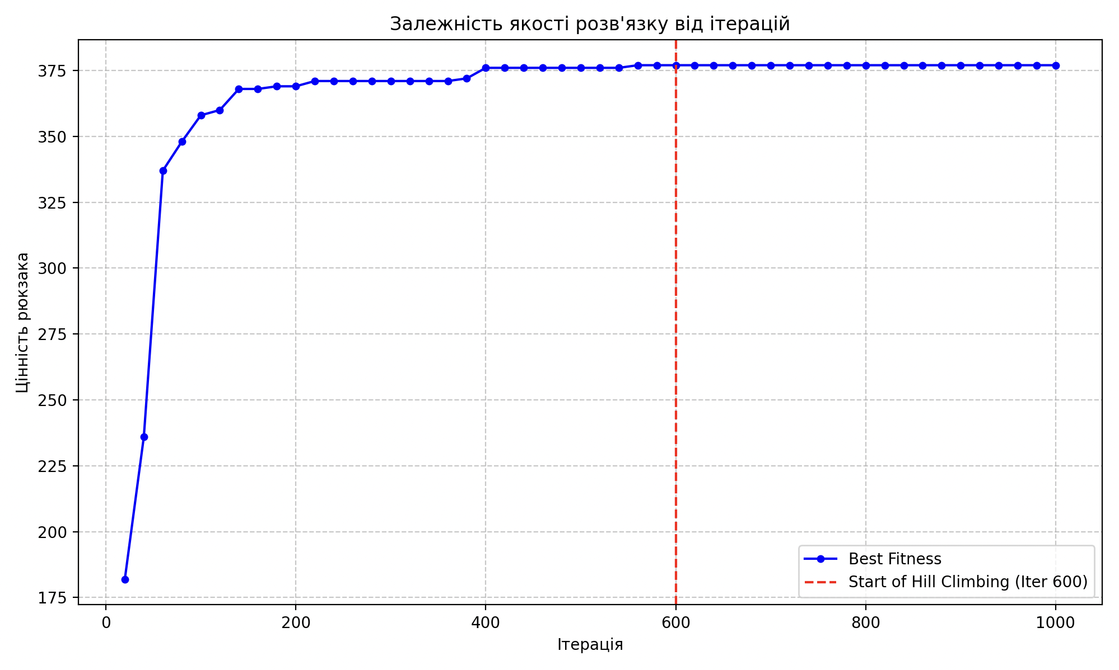

**Висновок**

У ході лабораторної роботи реалізовано генетичний алгоритм для розвʼязання задачі про рюкзак.